关于在浙江律师综合管理平台上进行
律师事务所年度考核材料网上申报的通知

各市、县（市、区）司法局，各律师事务所：
为进一步落实省委省政府最多跑一次工作部署，省厅近日升级了浙江律师综合管理平台的年度考核模块，增加律师事务所年度考核申请材料网上申报功能，并在今年的律所年度考核期间进行试运行。
请各律师事务所在网上申报年度考核申请时，同步上传各类申请材料的扫描件（PDF格式），再向主管司法局提交纸质材料。对于新功能上线前已经向司法局提交年度考核申请的律师事务所，无需再次进行网上申报。
各司法局在开展年度考核工作时，请优先采用网上审核的方式以检测新功能的运行情况，为明年我省律所年度考核全程网报打好基础。新系统使用过程中如有问题建议，请直接与省厅律师管理处联系。

附：律师事务所操作界面和司法局审核界面

律师事务所操作界面
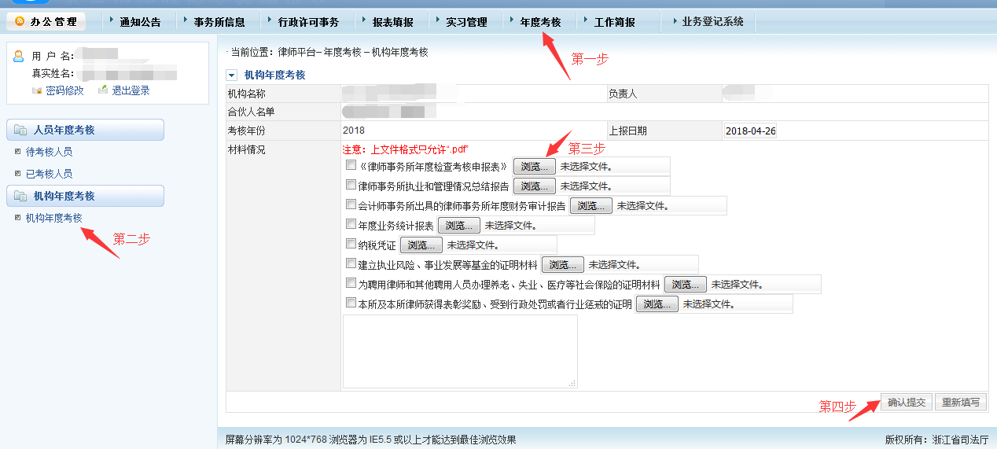

司法局审核界面


